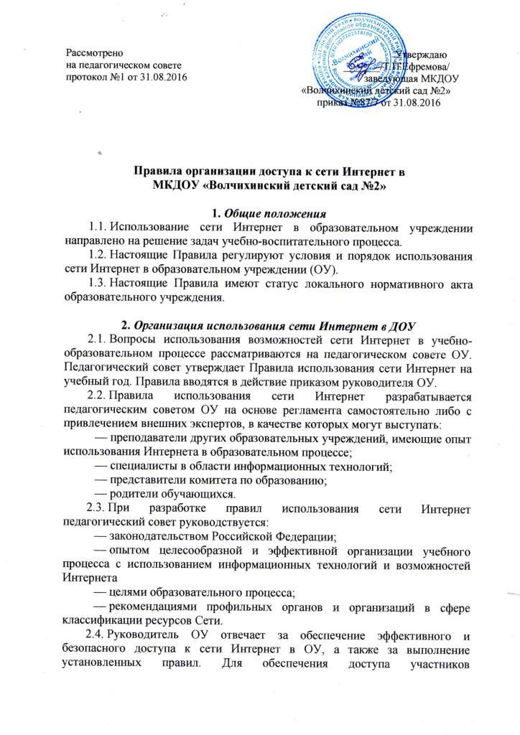
образовательного процесса к сети Интернет в соответствии с установленным в ОУ правилами руководитель ОУ назначает своим приказом ответственного за организацию работы с Интернетом и ограничение доступа.
2.5. Педагогический совет ОУ:
– принимает меры по защите ребенка от информации, пропаганды и агитации, наносящих вред его здоровью, нравственному и духовному развитию, в том числе от национальной, классовой, социальной нетерпимости, от рекламы алкогольной продукции и табачных изделий, от пропаганды социального, расового, национального и религиозного неравенства, а также от распространения печатной продукции, аудио- и видеопродукции, пропагандирующей насилие и жестокость, порнографию, наркоманию, токсикоманию, антиобщественное поведение.
— принимает решение о разрешении/блокировании доступа к определенным ресурсам и (или) категориям ресурсов сети Интернет;
— определяет характер и объем информации, публикуемой на Интернет-ресурсах ОУ;
— дает руководителю ОУ рекомендации о назначении и освобождении от исполнения своих функций лиц, ответственных за обеспечение доступа к ресурсам сети Интернет и контроль безопасности работы в Сети;
2.6. Пользователи сети Интернет в ОУ должны учитывать, что технические средства и программное обеспечение не могут обеспечить полную фильтрацию ресурсов сети Интернет вследствие частого обновления ресурсов. В связи с этим существует вероятность обнаружения обучающимися ресурсов, не имеющих отношения к образовательному процессу и содержание которых противоречит законодательству Российской Федерации. Участникам использования сети Интернет в ОУ следует осознавать, что ОУ не несет ответственности за случайный доступ к подобной информации, размещенной не на Интернет-ресурсах ОУ.
2.7. Отнесение определенных ресурсов и (или) категорий ресурсов в соответствующие группы, доступ к которым регулируется техническим средствами и программным обеспечением контентной фильтрации, в соответствии с принятыми в ОУ правилами обеспечивается работником ОУ, назначенным его руководителем.
2.8. Принципы размещения информации на Интернет-ресурсах ОУ призваны обеспечивать:
— соблюдение действующего законодательства Российской Федерации, интересов и прав граждан;
— защиту персональных данных обучающихся, преподавателей и сотрудников;
— достоверность и корректность информации.
2.9. Персональные данные воспитанников (включая фамилию и имя, группу/год обучения, возраст, фотографию, данные о месте жительства, телефонах и пр., иные сведения личного характера) могут размещаться на Интернет-ресурсах, создаваемых ОУ, только с письменного согласия родителей или иных законных представителей обучающихся. Персональные данные преподавателей и сотрудников ОУ размещаются на его Интернет-ресурсах только с письменного согласия лица, чьи персональные данные размещаются.
2.10. В информационных сообщениях о мероприятиях, размещенных на сайте ОУ без уведомления и получения согласия упомянутых лиц или их законных представителей, могут быть указаны лишь фамилия и имя воспитанника либо фамилия, имя и отчество воспитателя, сотрудника или родителя.
2.11. При получении согласия на размещение персональных данных представитель ОУ обязан разъяснить возможные риски и последствия их опубликования. ОУ не несет ответственности за такие последствия, если предварительно было получено письменное согласие лица (его законного представителя) на опубликование персональных данных.

3. Использование сети Интернет в образовательном учреждении
3.1. Использование сети Интернет в ОУ осуществляется, как правило, в целях образовательного процесса.
3.2. По разрешению лица, ответственного за организацию в ОУ работы сети Интернет и ограничение доступа, преподаватели, сотрудники и обучающиеся вправе:
— размещать собственную информацию в сети Интернет на Интернет-ресурсах ОУ;
— иметь учетную запись электронной почты на Интернет-ресурсах ОУ.
3.3. При случайном обнаружении ресурса, содержание которого не имеет отношения к образовательному процессу, воспитатель обязан незамедлительно сообщить об этом, ответственному за работу локальной сети и ограничение доступа к информационным ресурсам.
Ответственный обязан:
— принять информацию от преподавателя;
— направить информацию о некатегоризированном ресурсе оператору технических средств и программного обеспечения технического ограничения доступа к информации (в течение суток);
— в случае явного нарушения обнаруженным ресурсом законодательства Российской Федерации сообщить о нем по специальной «горячей линии» для принятия мер в соответствии с законодательством Российской Федерации (в течение суток).
Передаваемая информация должна содержать:
— доменный адрес ресурса;
— сообщение о тематике ресурса, предположения о нарушении ресурсом законодательства Российской Федерации либо его несовместимости с задачами образовательного процесса;
— дату и время обнаружения;
— информацию об установленных в ОУ технических средствах технического ограничения доступа к информации.

